КОТЛЫ ЭЛЕКТРОДНЫЕ (до 30% экономичнее, чем тэновые)

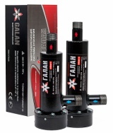  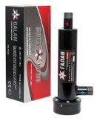  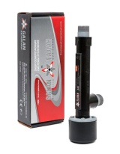 | Наименование/ мощность, кВт |  | Напряжение |  |  |  | Сред.суточ. расход/час Навигатор |  |  |  |  | Сред.суточ. расход/час Комфорт |  |  |  |  | Площадь помещ. (м2) при высоте  потолка 2,5 м |  | Объем помещения |  |  | ЦЕНА, руб.
 | Галан - Очаг - 2 |  | 220 |  |  |  | 0,5 квт |  |  |  |  | 0,2 квт |  |  |  |  | 30 м2 |  | 75 м3 |  |  | 4890
 | Галан - Очаг - 3 |  | 220 |  |  |  | 0,75 квт |  |  |  |  | 0,5 квт |  |  |  |  | 50 м2 |  | 125 м3 |  |  | 4940
 | Галан - Очаг - 5 |  | 220 |  |  |  | 1,25 квт |  |  |  |  | 0,8 квт |  |  |  |  | 70 м2 |  | 175 м3 |  |  | 4995
 | Галан - Очаг - 6 |  | 220 |  |  |  | 1,5 квт |  |  |  |  | 0,9 квт |  |  |  |  | 80 м2 |  | 200 м3 |  |  | 5110
 | Гейзер - 9 |  | 220/380 |  |  |  | 3 квт |  |  |  |  | 2,5 квт |  |  |  |  | 120/150 м2 |  | 375 м3 |  |  | 8980
 | Гейзер - 15 |  | 380 |  |  |  | 4 квт |  |  |  |  | 3,5 квт |  |  |  |  | 220 м2 |  | 550 м3 |  |  | 9735
 | Вулкан - 25 |  | 380 |  |  |  | 6,5 квт |  |  |  |  | 5 квт |  |  |  |  | 350 м2 |  | 875 м3 |  |  | 10250
 | Вулкан - 36 |  | 380 |  |  |  | 10 квт |  |  |  |  | 9,5 квт |  |  |  |  | 480 м2 |  | 1200 м3 |  |  | 13475
 | Вулкан - 50 |  | 380 |  |  |  | 13 квт |  |  |  |  | 12,5 квт |  |  |  |  | 700 м2 |  | 1750 м3 |  |  | 16170
ТЭНОВЫЕ КОТЛЫ
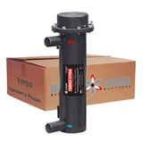  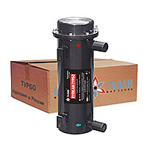  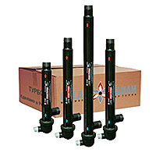 | Очаг-Турбо-3 |  | 220/380 |  |  |  | 0,9 квт |  |  |  | 0,5 квт |  |  |  |  |  | 35 м2 |  | 75 м3 |  |  | 6950
 | Очаг-Турбо-4,5 |  | 220/380 |  |  |  | 1,2 квт |  |  |  | 0,8 квт |  |  |  |  |  | 50 м2 |  | 125 м3 |  |  | 7200
 | Очаг-Турбо-6 |  | 220/380 |  |  |  | 2 квт |  |  |  | 1,5 квт |  |  |  |  |  | 70 м2 |  | 150 м3 |  |  | 7875
 | Очаг-Турбо-7,5 |  | 220/380 |  |  |  | 3 квт |  |  |  | 2,5 квт |  |  |  |  |  | 80 м2 |  | 200 м3 |  |  | 8400
 | Очаг-Турбо-9 |  | 380 |  |  |  | 3,5 квт |  |  |  | 3 квт |  |  |  |  |  | 100 м2 |  | 250 м3 |  |  | 9100
 | Очаг-Турбо-12 |  | 380 |  |  |  | 4 квт |  |  |  | 3,5 квт |  |  |  |  |  | 120 м2 |  | 300 м3 |  |  | 9400
 | Очаг-Турбо-15 |  | 380 |  |  |  | 5 квт |  |  |  | 4,5 квт |  |  |  |  |  | 150 м2 |  | 375 м3 |  |  | 9730
 | Гейзер-Турбо-12 |  | 380 |  |  |  | 4,5 квт |  |  |  | 4 квт |  |  |  |  |  | 120 м2 |  | 300 м3 |  |  | 10725
 | Гейзер-Турбо-15 |  | 380 |  |  |  | 5,5 квт |  |  |  | 5 квт |  |  |  |  |  | 150 м2 |  | 375 м3 |  |  | 10865
 | Вулкан-Турбо-18 |  | 380 |  |  |  | 7 квт |  |  |  | 6,5 квт |  |  |  |  |  | 180 м2 |  | 450 м3 |  |  | 15583
 | Вулкан-Турбо-24 |  | 380 |  |  |  | 8,5 квт |  |  |  | 8 квт |  |  |  |  |  | 240 м2 |  | 600 м3 |  |  | 16930
 | Вулкан-Турбо-30 |  | 380 |  |  |  | 10,5 квт |  |  |  | 10 квт |  |  |  |  |  | 300 м2 |  | 750 м3 |  |  | 17385
ЭЛЕКТРИЧЕСКИЕ КОТЛЫ СТЭЛС (тэновые настенные)
Моноблок (котел + автоматика)
 |  | Наименование/  мощность, кВт |  | Напряжение |  |  |  | Макс.ток по фазе (а) |  |  |  | Номин. Мощность, кВт |  |  |  |  |  | Площадь пом.при h потолка 2,5м | Объем пом. (м³) |  |  | ЦЕНА  (руб.)
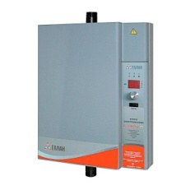 | СТЭЛС 9Л |  | 380 |  |  | 13,7 |  |  |  | 9 |  |  |  |  |  | 90 м |  |  | 225 |  |  | 33500
 | СТЭЛС 14Л |  | 380 |  |  | 20,5 |  |  |  | 13,5 |  |  |  |  |  | 140 |  |  | 350 |  |  | 34100
 | СТЭЛС 18Л |  | 380 |  |  | 27,3 |  |  |  | 18 |  |  |  |  |  | 180 |  |  | 450 |  |  | 35000
 | СТЭЛС 21Л |  | 380 |  |  | 31,8 |  |  |  | 21 |  |  |  |  |  | 210 |  |  | 525 |  |  | 35900
 | СТЭЛС 24Л |  | 380 |  |  | 36,8 |  |  |  | 24 |  |  |  |  |  | 240 |  |  | 600 |  |  | 36800
 | СТЭЛС 27Л |  | 380 |  |  | 40,9 |  |  |  | 27 |  |  |  |  |  | 270 |  |  | 675 |  |  | 37050
ЭЛЕКТРИЧЕСКИЕ КОТЛЫ ГАЛАКС (тэновые настенные)
Моноблок (котел, насос, автоматика, группа безопасности)
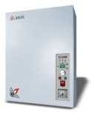  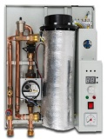 | Наименование/  мощность, кВт |  | Напряжение |  |  | Макс.ток по фазе |  |  |  |  |  |  | Номин. мощность |  | Площадь пом.при h потолка 2,5м |  |  |  |  | Объем пом. (м³) |  | ЦЕНА  (руб.)
 | ГАЛАКС 9 |  | 380 |  |  | 13,7 |  |  |  |  |  |  | 9 |  |  | 90 м2 |  |  |  | 225 м3 |  | 35750
 | ГАЛАКС 12 |  | 380 |  |  | 18,2 |  |  |  | 12 |  |  |  |  |  | 120 м2 |  |  |  | 300 м3 |  | 36150
 | ГАЛАКС 15 |  | 380 |  |  | 22,7 |  |  |  | 15 |  |  |  |  |  | 150 м2 |  |  |  | 375 м3 |  | 37600
 | ГАЛАКС 18 |  | 380 |  |  | 27,3 |  |  |  | 18 |  |  |  |  |  | 180 м2 |  |  |  | 450 м3 |  | 39780
 | ГАЛАКС 21 |  | 380 |  |  | 31,8 |  |  |  | 21 |  |  |  |  |  | 210 м2 |  |  |  | 525 м3 |  | 40500
 | ГАЛАКС 24 |  | 380 |  |  | 36,4 |  |  |  | 24 |  |  |  |  |  | 240 м2 |  |  |  | 600 м3 |  | 41350
 | ГАЛАКС 27 |  | 380 |  |  | 40,1 |  |  |  | 27 |  |  |  |  |  | 270 м2 |  |  |  | 675 м3 |  | 42200
 | ГАЛАКС 30 |  | 380 |  |  | 45,5 |  |  |  | 30 |  |  |  |  |  | 300 м2 |  |  |  | 700 м3 |  | 43500
ЭЛЕКТРОННЫЕ БЛОКИ УПРАВЛЕНИЯ (погрешность в 0,5 градусов и есть возможность подключить Комфорт, управляет насосом)
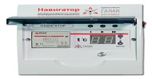  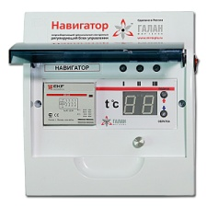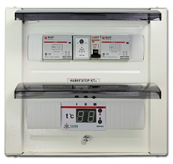 | Наименование |  |  |  | Напряжение | Ступени |  |  |  | Темп.  среды |  |  |  |  |  |  |  |  |  | ЦЕНА (руб.)
 | Навигатор БАЗОВЫЙ (6 - 30кВТ) |  |  |  | 220/380 | 1 |  |  |  | до 80° С |  |  |  |  |  |  |  |  |  | 9500
 | Навигатор Базовый + |  |  |  | 380 | 2 |  |  |  | до 80° С |  |  |  |  |  |  |  |  |  | 10500
 | Навигатор Базовый Т |  |  |  | 380 | 1,2,3 |  |  |  | до 80° С |  |  |  |  |  |  |  |  |  | 11900
 | Навигатор Базовый ТТ |  |  |  | 380 | 1,2,3 |  |  |  | до 80° С |  |  |  |  |  |  |  |  |  | 14500
 | Навигатор Базовый КТ |  |  |  | 380 | 1 |  |  |  | до 80° С |  |  |  |  |  |  |  |  |  | 11200
 | Навигатор Базовый КТ+ |  |  |  | 380 | 1, 2 |  |  |  | до 80° С |  |  |  |  |  |  |  |  |  | 14100
 | Навигатор УНИВЕРСАЛ |  |  |  | 220 | 1, 2, 3 |  |  |  | до 80° С |  |  |  |  |  |  |  |  |  | 7000
МЕХАНИЧЕСКИЙ РЕГУЛЯТОР ТЕМПЕРАТУРЫ
(погрешность в 5 градусов и только по температуре воды)
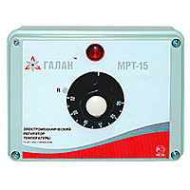 | Наименование |  | Напряжение |  |  | Макс. мощность |  |  |  | Темп.  среды |  |  |  |  |  |  |  |  |  | ЦЕНА (руб.)
 | МРТ-15 |  | 220/380 |  |  | до 15 кВт |  |  |  | от 10 до 60 С |  |  |  |  |  |  |  |  |  | 4950
ТЕРМОСТАТЫ
(датчики для регулировки температуры по воздуху)
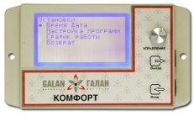 | Наименование |  | Напряжение |  |  |  |  |  |  |  |  |  |  | Регулир. диапазон темп |  |  |  |  |  |  | ЦЕНА (руб.)
 | Комфорт |  | 9-12 В |  |  |  |  |  |  |  |  |  |  | От 5 до 50 |  |  |  |  |  |  | 4150
СОТОВАЯ СИСТЕМА КОНТРОЛЯ
(может управлять системой полива, охраны, температурой воздуха и т.д.)
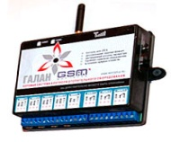 | Наименование |  | Напряжение |  |  |  |  |  | Оператор |  |  |  |  | Регулир. диапазон темп |  |  |  |  |  |  | ЦЕНА (руб.)
 | ГАЛАН - GSM |  | 220 |  |  |  |  |  | любой |  |  |  |  | От 7 до 30 |  |  |  |  |  |  | 13850
ТЕХНИЧЕСКИЕ ЖИДКОСТИ
(для электродных котлов подходит только Аргус-ГАЛАН или ВОДА)
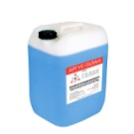  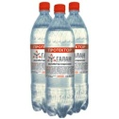 | Наименование |  | Комментарии |  |  |  |  |  |  |  |  |  |  |  |  |  |  |  |  |  |  | ЦЕНА (руб.)
 | Ингибитор 0,5 л |  | Для промывки системы. Разбавить на 100 л воды. Залить в систему на 5-8 суток, затем слить |  |  |  |  |  |  |  |  |  |  |  |  |  |  |  |  |  |  | 250
 | Аргус-Галан 20л |  | Незамерзающий теплоноситель, обеспечивает необходимое удельное сопротивление не ниже 3,5 кОм |  |  |  |  |  |  |  |  |  |  |  |  |  |  |  |  |  |  | 3300
ПРОЧЕЕ
 | Наименование |  |  |  |  |  |  |  |  |  |  |  |  |  |  |  |  |  |  |  | ЦЕНА (руб.)
 | Датчик Навигатор – Обратка/Навигатор – Подача |  |  |  |  |  |  |  |  |  |  |  |  |  |  |  |  |  |  |  | 690
 | Электрод 2,3,5,6 кВт |  |  |  |  |  |  |  |  |  |  |  |  |  |  |  |  |  |  |  | 2500
 | Блок электродов 9,15,25 кВт |  |  |  |  |  |  |  |  |  |  |  |  |  |  |  |  |  |  |  | 4500
 | Блок ТЭН G1.5" 3кВт |  |  |  |  |  |  |  |  |  |  |  |  |  |  |  |  |  |  |  | 2400
 | Блок ТЭН G1.5" 4,5кВт |  |  |  |  |  |  |  |  |  |  |  |  |  |  |  |  |  |  |  | 2450
 | Блок ТЭН G1.5" 6кВт |  |  |  |  |  |  |  |  |  |  |  |  |  |  |  |  |  |  |  | 2500
 | Блок ТЭН G1.5" 7,5кВт |  |  |  |  |  |  |  |  |  |  |  |  |  |  |  |  |  |  |  | 2900
 | Блок ТЭН G1.5" 9кВт |  |  |  |  |  |  |  |  |  |  |  |  |  |  |  |  |  |  |  | 3100
 | ТЭН 230V/3000W (U-обр.)/ТЭН 230V/5000W (скрепка) |  |  |  |  |  |  |  |  |  |  |  |  |  |  |  |  |  |  |  | 1500

